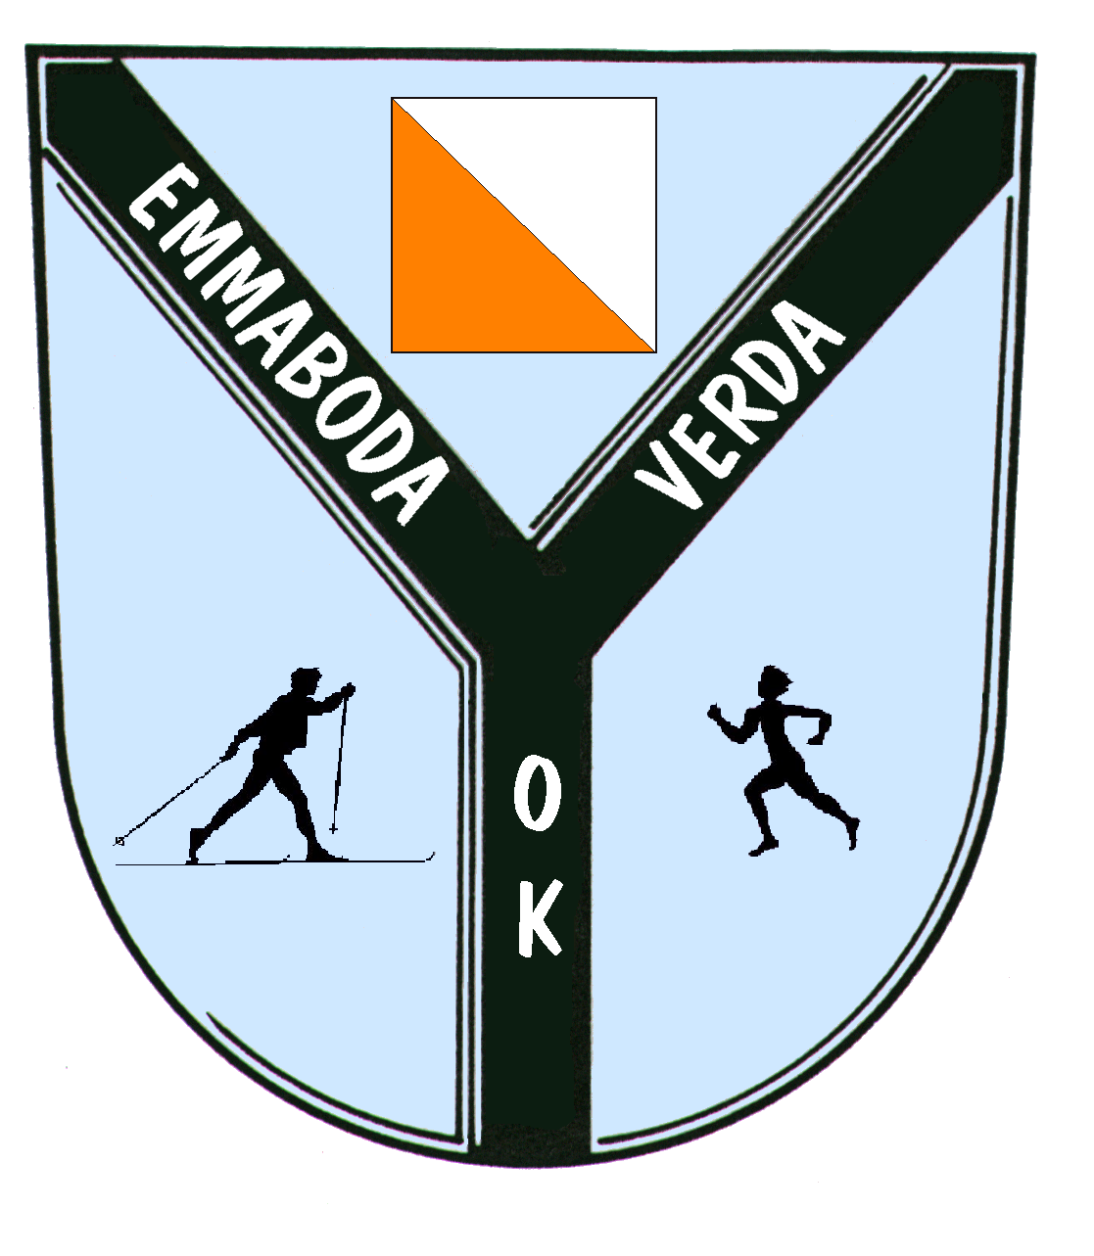
Emmaboda Verda OK
Inbjuder till
Närnatten

Tisdagen den 18 september 2018
i Skäveryd

Banlängder: Bana 1: 4500 m
Bana 2: 3700 m
Bana 3: 3000m
Bana 4: 2200 m

Anmälan: Anmäl till joakim.ekdahl@telia.com (070-2115553) senast 16/9.
Namn, klubb, bana och bricknummer!

Samling: Klubbstugan i Skäveryd (7 km S Emmaboda, mellan Emmaboda och Vissefjärda).

Start: Första start kl. 20.30 vid klubbstugan. Lösa angivelser finns.

Karta: Backabo Skala 1:7500, ekv. 2,5 m, löpande reviderad.

Terrängbeskrivning: Svagt kuperad skogsmark. Varierande framkomlighet.

Stämplingssystem SportIdent. Brickor finns att hyra.

Dusch, omkl.,toa Inomhus i klubbstugan.

Avgift: Ingen avgift

Resultat: Se www.evok.se

Upplysningar: Tävlingsledare: Jörgen Fransson 070-5820678
Banläggare: Christer Martinsson 070-5242824

VÄLKOMNA !

EMMABODA VERDA OK

